PERÚ, IMPERIO DE LOS SENTIDOS

8 DÍAS
Visitando: Salidas:

Duración: Alimentos:
Lima – Cusco – Sacsayhuaman – Machu Picchu – Valle sagrado
Diarias del 05 de enero al 15 de diciembre de 2026. (excepto puentes, días festivos)
Opera mínimo con 2 personas 8 días / 7 noches
7 desayunos, 2 almuerzos

ITINERARIO DE VIAJE:
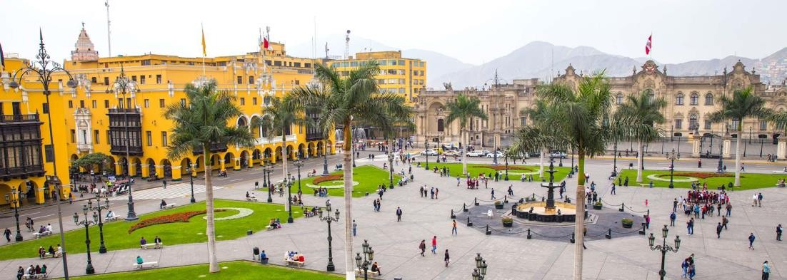
DIA 01 LIMA
Arribo a la ciudad de Lima, recepción y traslado por uno de nuestros representantes al hotel, Un exclusivo e intenso recorrido el Centro Histórico de Lima, nos llevará a conocer y admirar las reliquias arquitectónicas que forman parte de esta Lima antigua, que ha sido reconocida por la UNESCO como Patrimonio Cultural de la Humanidad. El Convento de Santo Domingo, es el inicio de esta magnífica experiencia. Construido durante la fundación de Lima. En este recinto se fundó la Universidad Mayor de San Marcos, la más antigua de América. En el interior, el coro con la sillería más antigua del país; y la biblioteca, con 25,000 libros, algunos impresos en el siglo XV tienen un valor histórico invaluable. Los restos de San Martín de Porres, San Juan Masías y Santa Rosa de Lima yacen en su interior. Cruzando la Plaza Mayor, el Palacio de Gobierno y Municipal, ingresaremos a la Catedral, joya de la historia de Lima, con obras de arte que nos acercarán a la Lima colonial. Dejaremos el Centro y nos dirigiremos al Museo Larco, lugar donde tendremos una clara visión de las Culturas que poblaron el Perú Antiguo. Nos sorprenderemos con las piezas de Oro, textiles y cerámicos eróticos que son parte de la colección que nos introducirán en la cosmovisión del antiguo peruano. El almacén de este Museo estará abierto en nuestra visita para apreciar las expresiones de arte que plasmaron en sus cerámicas.. Alojamiento

DIA 02 LIMA (Actividad a elegir)
Desayuno en el Hotel. Día para elegir unas de las actividades que llevarán nuestros sentidos a conectarse con nuestro espíritu. Seleccione y reserve una de las siguientes actividades:
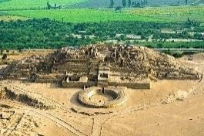
Caral, Ciudad Milenaria 5,000 años de historia. Nos dirigiremos al Valle de Supe, a 200 km al norte de Lima para conocer la civilización más antigua de América; Caral, declarada Patrimonio Histórico de la Humanidad. Apreciaremos magníficas construcciones, como el anfiteatro, los fogones de ofrendas en forma circular, plazas centrales, zonas residenciales y centros religiosos. Luego de nuestra visita, continuaremos
con un almuerzo en un restaurante típico de la zona. A la hora coordinada, retorno a Lima.
Paracas, Oasis de la Huacachina, Areneros y Pisco. Un día lleno de emociones intensas nos espera. Salida muy temprano por la mañana para llegar a las 8 am a Paracas y realizar una excursión marina a las islas Ballestas. Refugio de vida de marina. Continuaremos al Oasis de la Huacachina en Ica, donde tendremos una experiencia de adrenalina a bordo de los areneros que nos llevarán por las dunas alrededor. Tendremos una cata de piscos y tiempo para almorzar antes de volver al final de la tarde a Lima.

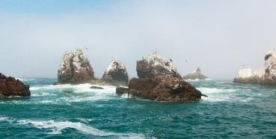
Islas de Lima y Callao Monumental. Como pocas ciudades en el Mundo, Lima cuenta con un refugio de vida marina frente a las costas del puerto del Callao. En estas islas habitan lobos marinos, pingüinos y aves marinas. La Isla San Lorenzo, la mayor de todas, tiene vestigios de antiguos entierros pre-incas. Esta isla antes estuvo conectada por tierra hasta el terremoto de 1746 que hundió las tierras que la convirtieron en isla, hoy se puede
apreciar la zona conocida como el Camotal donde yacen sumergidos los restos de un pueblo de 10,000 habitantes. Las páginas de la historia de estas islas y el Puerto del Callao están escritas por piratas, corsarios y combates de libertad. La fortaleza española del Real Felipe sigue en pie divisando el zarpe de los barcos de carga.

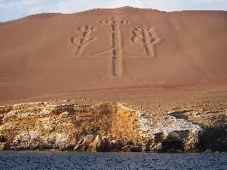
Paracas y Líneas de Nasca. Para quienes el tiempo no les alcanza, pero quieren ver lo máximo posible esta es una oportunidad única para conocer una de las maravillas que el Perú ofrece. Muy temprano por la mañana, saldremos con destino a la bahía de Paracas para abordar una lancha y dirigirnos hacia el refugio marino de las islas Ballestas. En el camino, el Candelabro nos guiará. Luego nos dirigiremos al aeropuerto de Pisco para sobrevolar las enigmáticas líneas de Nasca (opera sólo lunes, miércoles y
viernes). Almuerzo marino en restaurante de la zona. Retorno a Lima. Alojamiento

DIA 03 LIMA – CUSCO (City Tour)
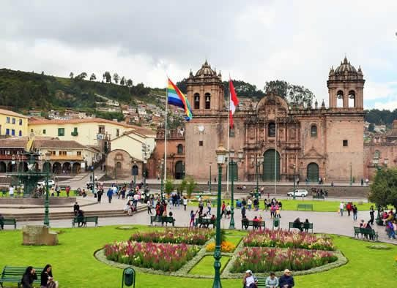
Desayuno en el Hotel. A la hora programada, traslado al aeropuerto para abordar vuelo con destino a Cusco (boleto aéreo no incluido). Llegada, recepción y traslado al hotel seleccionado. Por la tarde, recorrido exclusivo de la ciudad que inicia con una visita a la Plaza de San Cristóbal para disfrutar de una vista panorámica de la ciudad. Luego, visitaremos el Mercado de San Pedro, donde nos empaparemos del sabor local y conoceremos más de cerca los productos de la zona en este mercado que lo tiene todo y abastece a la ciudad completa. Luego, el Templo de Qorikancha nos recibe con toda su magnificencia y
su fastuosidad, paredes que estuvieron revestidas de oro.Desde San Blas, el barrio de los artesanos, bajaremos a pie por la calle Hatun Rumiyoc encontrando a nuestro paso el palacio Inca Roca, hoy el Palacio Arzobispal, tendremos tiempo para admirar la mundialmente famosa Piedra de los Doce Ángulos. Seguiremos a la Plaza de Armas para visitar La Catedral que alberga obras coloniales de increíble valor.

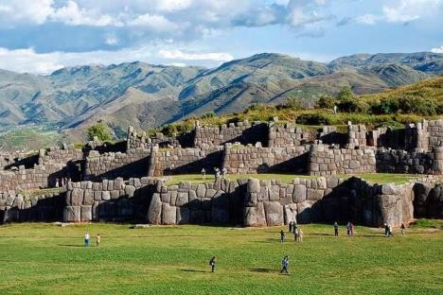
DIA 04 CUSCO (Parque Arqueológico De Sacsayhuaman)
Desayuno en el Hotel. A la hora programada, Por la mañana, nos alejaremos de las multitudes para visitar Sacsayhuamán, una impresionante ciudadela llena de colosales construcciones rodeada de hermosos paisajes en total comunión con el entorno. Luego, continuamos hacia el adoratorio Incaico de Q’enqo, sorprendente será el altar para sacrificios incrustado en la parte interna de su formación rocosa. Finalmente llegamos a la atalaya de Puca Pucará y a
Tambomachay, monumento de notable excelencia arquitectónica es considerado uno de los pilares de la cosmovisión andina.Tarde libre para realizar actividades adicionales, o recorrer las calles de Cusco. Alojamiento.

DIA 05 CUSCO – VALLE SAGRADO
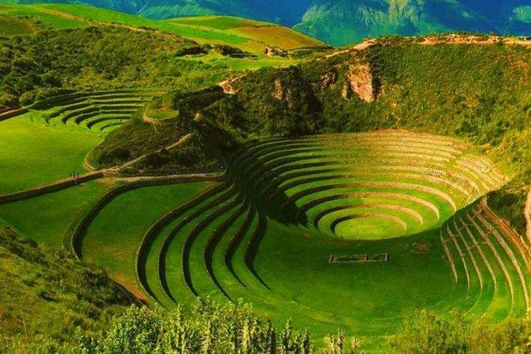
Desayuno en el Hotel. Por la mañana salida del hotel para dirigirse al pueblo de Chinchero*. Este centro urbano cusqueño tradicional es especial no solo por su privilegiada vista del paisaje del Valle Sagrado, sino también porque sus habitantes conservan las tradiciones y el conocimiento heredado de los incas, que se ve reflejado en sus vestimentas y sus artesanías. Además de su legado cultural, en Chinchero se pueden visitar los andenes agrícolas y su bella iglesia del siglo XVII, edificada sobre un antiguo palacio inca y considerado como una de las primeras edificaciones católicas en
Perú. Continuando el viaje por el Valle Sagrado rumbo a Ollantaytambo, haciendo una parada previa en un mirador para deleitarse con el paisaje antes de llegar al Museo Vivo de Yucay. Este museo es, en realidad, un centro de interpretación de las tradiciones andinas, con demostraciones de elaboración de obra textil, artesanías de adobe, cerámica y platería con el empleo de las mismas técnicas milenarias incas. En el lugar viven alpacas, llamas y ovejas, que puedes ver de cerca e incluso alimentar. Finalmente, se inicia el recorrido por el pueblo de Ollantaytambo con un delicioso almuerzo, en un restaurante local. Posteriormente se realizara una caminata disfrutando de la esencia andina que se respira en el lugar paseando por sus calles – que aún mantiene la planificación urbana inca y es habitado desde entonces. Subida por la icónica fortaleza, construida al lado de la montaña. Para finalizar la visita, regresando al Hotel en el valle Sagrado. Alojamiento
Nota: Las visitas que se realizan los domingos incluyen el mercado de Chinchero

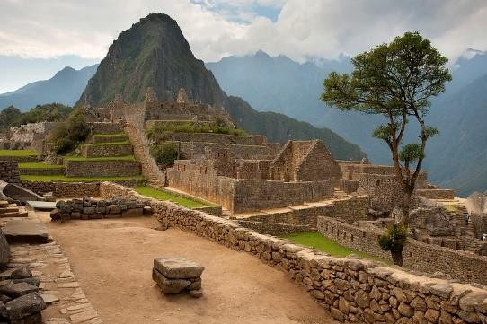
DIA 06 VALLE SAGRADO – MACHU PICCHU – CUSCO
Desayuno en el Hotel. A la hora acordada, cita en el lobby para salir hacia la estación de tren. El día esperado para conocer una de las 7 Maravillas del Mundo. Embarque en la estación de Ollantaytambo. Salida en tren seleccionado. Arribo a la estación de Machu Picchu. Asistencia de nuestro personal para abordar el bus que ascenderá por un camino sinuoso, con una espectacular vista del río Urubamba y da forma a un profundo cañón. La Ciudad Perdida de los Incas, Machu Picchu, nos
recibirá con sus increíbles terrazas, escalinatas, recintos ceremoniales y áreas urbanas. La energía emana de todo el lugar. Almuerzo. A la hora coordinada, retorno en tren y trasladado al hotel en Cusco. Alojamiento.

DIA 07 CUSCO
Desayuno en el Hotel. Día libre para realizar actividades personales. Alojamiento

DIA 08 CUSCO
Desayuno en el Hotel. A la hora programada, traslado al Aeropuerto de Cusco, para abordar el vuelo de salida (boleto aéreo no incluido).

FIN DE LOS SERVICIOS.

HOTELES PREVISTOS O SIMILARES:

Ciudad | Lima | Cusco | Valle Sagrado
Turista | El Tambo 2 Casa Andina Miraflores  San Antonio Britania Crystal Collection  Habitat Hotel | Anden Inca Taypikala Hotel Cusco  Tierra Viva Cusco Saphi  Hacienda Plaza  Regocijo | Agusto's Valle Sagrado  Ava Spot Valle Sagrado
Turista superior | Libre Hotel BW Signature Collection Casa Andina Select Miralfores  Ikonik Estelar Bellavista | Terra Andina Mansion Colonial  Tierra Viva Cusco Centro  Casa Andina Standard San Blas  Hacienda Cusco Centro Historico | Inti Punku Valle Sagrado  Tierra Viva Valle Sagrado Agusto's Valle Sagrado
Primera | Dazzler by Wyndam Lima Miraflores  Sol de Oro Hotel & Suites  Jose Antonio Executive Jose Antonio Lima Estelar Miraflores | Xima Hotel Cusco Jose Antonio Cusco Terra Andina Mansion Colonial  San Agustin Dorado | Sonesta Posadas del Inca Yucay La Casona de Yucay
Primera Superior | José Antonio Deluxe Holiday Inn Lima Miraflores  INNSIDE by Melia Lima Miraflores  Pullman Lima San Isidro | Jose Antonio Cusco Casa Andina Premium Cusco  Costa del Sol Ramada Cusco  Hilton Garden Inn Cusco | Taypikala Valle Sagrado  Sonesta Posadas del Inca Yucay Casa Andina Premium Valle  Sagrado
Lujo | El Pardo Doubletree by Hilton Hotel  Pullman Lima Miraflores Swissotel | Palacio del Inka , a Luxury Collection (Classic)  Aranwa Cusco Boutique Hotel JW Marriott El  Convento Cusco (Inka Wall) | Taypikala Valle Sagrado Aranwa Sacred Valley Hotel & Wellness

Nota: Hoteles mencionados solo son informativos, los hoteles confirmados se les hará saber al momento de realizar la reservación. En caso de no poder confirmar estos hoteles mencionados como informativos, se reservará un hotel de similar categoría y precio.

PRECIO POR PERSONA EN DOLARES AMERICANOS:

CON TREN EXPEDITION
Vigencia | Categoría | Doble | Triple | Sencilla | Menor (2-7)
05/01/26-20/03/26  08/04/26- 15/06/26  30/06/26-15/12/26 | Turista | USD 1,012 | USD 1,084 | USD 1,299 | USD 818
05/01/26-20/03/26  08/04/26- 15/06/26  30/06/26-15/12/26 | Turista Superior | USD 1,088 | USD 1,137 | USD 1,488 | USD 871
05/01/26-20/03/26  08/04/26- 15/06/26  30/06/26-15/12/26 | Primera | USD 1,199 | USD 1,136 | USD 1,636 | USD 851
05/01/26-20/03/26  08/04/26- 15/06/26  30/06/26-15/12/26 | Primera superior | USD 1,368 | USD 1,375 | USD 1,882 | USD 1,090
05/01/26-20/03/26  08/04/26- 15/06/26  30/06/26-15/12/26 | Lujo | USD 1,761 | USD 1,730 | USD 2,764 | USD 1,445
Nota: Solo se permite 1 menor compartiendo con 2 adultos, en las camas existentes en la habitación y le incluye el desayuno. Los niños deben portar un documento que certifique su edad al momento de realizar el viaje.
Las tarifas no son válidas para Temporada Alta (Semana Santa, Inti Raymi, Fiestas Patrias, Año Nuevo o Eventos Internacionales)

EL PRECIO INCLUYE

- Traslado aeropuerto – hotel – aeropuerto en servicio regular en horario diurno
- 2 noches de alojamiento en Lima.
- 4 noches de alojamiento en Cusco
- 1 noche de alojamiento en Valle Sagrado
- 7 desayunos
- Visita de Ciudad en Lima & Cusco
- 1 Excursión a elegir desde Lima
- Tour a Maras y Moray
- Tour de Día completo al Valle Sagrado con almuerzo (no incluye bebidas)
- Excursión a Machu Picchu con boleto de tren a Aguas Calientes en Tren Expedition con almuerzo (no incluye bebidas)
- Guía de habla hispana

EL PRECIO NO INCLUYE
Boleto de avión México – Lima – Cusco – Lima – México. Gastos personales
Ningún servicio no especificado.
TUA’s de salida (derechos de aeropuerto). Pagaderos fuera de la Ciudad de México Propinas para guía, chofer y maletero

SUPLEMENTOS / SERVICIOS ADICIONALES
PRECIO POR PERSONA EN DOLARES AMERICANOS:

Servicio opcional: | Adulto /  Menor
Suplemento por tren Vistadome o The 360° en compartido | USD 86
Suplemento traslados desde y/o hasta  aeropuerto en horario nocturno (viaje sencillo por persona) | USD 29

NOTAS IMPORTANTES:
- Tarifas expresadas por persona, en dólares americanos pagaderos en Moneda Nacional al tipo de cambio del día de su pago indicado por Entorno CIT, sujetas a cambios sin previo aviso y a disponibilidad al momento de reservar.
- Tarifas NO válidas durante Semema Santa, Inti Raymi 22-25 Junio, Fiestas Patrias 25-29 Julio, Dakar, Juegos Panamericanos, navidad, Año Nuevo y fechas de congresos
especiales para esas fechas favor de consultar.
- Es responsabilidad del pasajero proveerse de los pasaportes o documentos de migración requeridos por las autoridades de los Estados Unidos Mexicanos y de los países de destino o de tránsito, tales como visas, permisos sanitarios, permisos notariados para
menores viajando solos o con un tutor, etc.
- La vigencia de su pasaporte deberá tener mínimo seis meses a partir de la fecha de la finalización de su viaje.
- Tomar nota que La Catedral de Lima atiende de lunes a viernes, sábados por la mañana y domingos por la tarde. Horarios en los que no abre la Catedral, es posible se intercambie la visita por un tour indicado por el prestador de servicios en destino por alguno similar
- El vuelo Lima/Cusco debe considerarse temprano por la mañana de manera que pasajeros puedan descansar y aclimatarse antes de empezar la excursión a la hora indicada.
- La excursión a Machu Picchu ha sido cotizada en el servicio de tren Expedition con almuerzo en el restaurante local (no incluye bebidas).
- POLÍTICA DE RESERVA DE PERURAIL
Debido a las nuevas políticas de Peru Rail, cada reserva anulada estará sujeta a una
penalidad de acuerdo al servicio de tren emitido: EXPEDITION $20.00
VISTADOME $30.00
- El orden de los servicios previstos mencionados en este itinerario podría modificarse en función de la disponibilidad terrestre o condiciones climáticas del lugar, pero siempre serán dadas conforme fueron adquiridas.
- Los horarios de registro de entrada (Check-In) y salida (Check Out) de los hoteles están sujetos a las formalidades de cada hotel, pudiendo tener los siguientes horarios: Check In
15:00 Hrs. y Check Out 09:00 Hrs. (Mañana). En caso de que la llegada fuese antes del horario establecido, existe la posibilidad de que la habitación no sea facilitada hasta el horario correspondiente. Si su avión regresa por la tarde, el hotel podrá mantener sus pertenencias bajo resgusardo.
- Los servicios de traslados y excursiones en esta cotización son otorgados como servicios regulares, estos servicios están sujetos a horarios pre-establecidos y se brindan junto a otros pasajeros. Consulte los precios en servicio privado.
- En el momento de realizar el Check In en el hotel será indispensable presentar el pasaporte junto con la Tarjeta Andina de Migración (entregada en el aeropuerto a su
llegada a Perú) con el sello de entrada legible y con una permanencia no superior a 60 días.
- El orden de las excursiones y los horarios de servicios pueden variar.
- Los horarios indicados en el presente itinerario son solo de referencia; los horarios definitivos serán proporcionados por el personal de operaciones de la ciudad
visitada.
- Para hacer efectiva la tarifa de CHD, es necesario enviar copia de documento de identidad, caso contrario se considerará como adulto. En caso de excursión a Machu Picchu, es obligatorio presentar el documento original al momento del
ingreso.
- De acuerdo a las normas que rigen para el guiado oficial en Perú, no se considera guía acompañante para todo el recorrido, se utilizarán guías locales en cada ciudad.
- Se permite un único menor por habitación, compartiendo mínimo con 2 adultos

- Para reservas que tengan Machu Picchu, es necesario enviar los datos completos de pax: nombre y apellido, fecha nacimiento, copia del número de documento de identidad y/o
copia de pasaporte y nacionalidad al momento de efectuar la reserva, caso contrario los espacios de tren estarán sujeto a disponibilidad.
- Política de equipaje a bordo Tren a Machu Picchu: 1 bolsa o mochila de 5 kg/11lb (62 pulgadas lineales/157cm (alto + largo + ancho).
- Operación a partir de mínimo 2 personas.
- Los hoteles en temporada de Navidad, Fin de Año y Semana Santa cuentan con mínimo de noches, cenas obligatorias y suplementos para estas fechas. Por favor consultar Precios.

AVISO DE PRIVACIDAD:

En cumplimiento por lo dispuesto en el artículo 15 de la Ley Federal de Protección de datos Personales en Posesión de los Particulares (LFPDPPP), le informamos que sus datos personales que llegase a proporcionar de manera libre y voluntaria a través de este o cualquier otro medio estarán sujetos a las disposiciones del Aviso de Privacidad de Entorno CIT el cual puede ser consultado en el sitio web: www.entonocit.com

VIGENCIA DEL 05 DE ENERO AL 15 DE DICIEMBRE DE 2026.
SE REQUIERE PREPAGO

POLÍTICAS DE CANCELACIÓN
- 65 días antes de la fecha de salida no aplican cargos.
- Entre 64 y 34 días antes de la fecha de salida aplica 35% del costo total de la reservación por persona.
- Entre 34 y 18 días antes de la fecha de salida aplica 50% de cargos del costo total de la reservación por persona
- Entre 17 y 0 días antes de la fecha de salida aplica 100% de cargos del costo total de la reservación por persona.
- NO SHOW aplican cargos del 100% de cargos del costo total de la reservación por persona
El presente documento es de carácter informativo, más no una confirmación.

